附件：1.森林火灾分级认定标准

2.草原火灾分级认定标准

3.老边区森林草原火灾紧急上报标准

4.老边区森林草原防灭火指挥部前线指挥部组成及任务分工

5.前线指挥部区森防指成员单位分组表

6.应急电话一览表

7.老边区森林草原防灭火指挥部组成人员通讯联络表

8.老边区应急物资装备清单

9.老边区森林草原防灭火专家库

10.老边区区域位置图

11.老边区森林草原火灾预警响应措施

12.老边区森林草原火灾应急响应流程图

附件1森林火灾分级认定标准

森林火灾分级标准

|  |  |  |  |
| --- | --- | --- | --- |
|  | 受害森林面积 | 死亡人数 | 重伤人数 |
| 一般森林火灾 | 1 公顷以下 | 1 人以上  3 人以下 | 1 人以上  10 人以下 |
| 较大森林火灾 | 1 公顷以上  100 公顷以下 | 3 人以上  10 人以下 | 10 人以上  50 人以下 |
| 重大森林火灾 | 100 公顷以上  1000 公顷以下 | 10人以上30人以下 | 50 人以上  100 人以下 |

附件2草原火灾分级认定标准

草原火灾分级标准

|  |  |  |  |
| --- | --- | --- | --- |
|  | 受害街边绿化带、高速公路绿化带面积 | 死亡重伤人数 | 直接经济损失 |
| 一般草原火灾 | 10公顷以上  1000公顷以下 | 重伤1人以上  3人以下的 | 5000元以上  50万元以下 |

附件3

**老边区森林草原火灾紧急上报标准**

1.初判发生较大森林草原火灾；

2.造成1人以上死亡或3人以上重伤的森林草原火灾；

3.威胁居民区或者重要设施的森林草原火灾；

4.发生在县（市）区交界地区的森林草原火灾；

5.4小时尚未扑灭明火的森林草原火灾；

6.需要区森林草原防灭火指挥部协调组织扑救的森林草原火灾；

7.其他需要报告的。

附件4

**老边区森林草原防灭火指挥部**

**前线指挥部组成及任务分工**

前线指挥部组成及任务分工火场前线指挥部通常由当地政府领导及应急、农业农村、公安等森防指成员单位、扑救力量的负责同志组成。当火场范围较大时，应根据实际设立分前指，由前线指挥部明确分前指的人员组成和工作任务。

（一）总指挥。火场前线指挥部总指挥由属地行政首长担任，负责统筹火场的指挥协调和组织扑救工作，是火场前线指挥部的最高决策者。

（二）副总指挥。火场前线指挥部根据需要设置若干副总指挥。其中，必须指定精通灭火指挥、实战经验丰富的领导和行业专家、消防队伍指挥员担任专业副总指挥。主要职责是全面掌握火灾情况，分析火情发展态势，制定扑救方案，具体指导扑救行动组织实施。

（三）调度长。由森防指办公室负责人或应急部门分管领导担任。主要负责前线指挥部的决策命令、指示要求传达和督促落实，做好工作协调，及时掌握和汇总火场综合情况。

（四）新闻发言人。由当地主管新闻宣传的党政负责同志或部门负责同志担任。主要负责火场宣传报道工作，组织有关媒体开展采访报道，适时发布权威信息，回应社会关切，正确引导舆情。新闻发布的有关信息需经前线指挥部审核确认，未经批准，一律不予发布。

（五）前线指挥部工作组。本着精干、专业、高效原则，前线指挥部下设若干工作组，负责灭火行动的筹划、组织、控制和保障工作。在确保要素齐全、运行规范的基础上，可根据火灾扑救实际情况进行适当增减调整或合并运行。各工作组编成及任务分工，依据《老边区森林草原火灾应急预案》并结合任务实际具体明确。

**一、综合协调组**

由区应急管理局牵头，区委宣传部、区政府办公室、区公安分局、区民政局、农业农村局、相关中省、市直单位、事发地镇街政府，事故企业等部门和单位参加。

主要职责：

1.传达贯彻区委、区政府指示批示；

2.密切跟踪汇总森林草原火情和扑救进展，及时向区委、区政府报告，并通报区森防指各成员单位；

3.综合协调内部日常事务，督办重要工作；

4.联系和处理涉外事宜；

5.视情协调外县（市）区救援队伍开展增援行动；

6.承办上级交办的其他事项。

**二、抢险救援组**

由区应急管理局牵头，区公安分局、区消防救援大队、区发展和改革局、区住房和城乡建设局、区交通运输局、区市场监督管理局、国网营口市老边区供电公司、事发地区镇街政府、事故企业等部门和单位参加。

主要职责：

1.指导灾区制定现场抢险救援方案和组织实施工作；

2.根据灾情变化，适时提出调整抢险救援力量的建议；

3.协调调度应急救援队伍、应急航空救援飞机和物资参加抢险救援；

4.指导社会救援力量参与抢险救援；

5.组织协调现场应急处置有关工作；

6.视情组织跨区增援队伍开展现场行动。

**三、医疗救治组**

由区卫生健康局牵头，区应急管理局、区民政局、区人力资源和社会保障局、事发地区镇街政府，事故企业等部门和单位参加。

主要职责：

1.组织指导灾区医疗救助和卫生防疫工作；

2.统筹协调医疗救护队伍和医疗器械、药品支援灾区；

3.组织指导灾区转运救治伤员、做好伤亡统计；

4.指导灾区、安置点防范和控制各种传染病等疫情暴发流行；

5.负责因扑救森林草原火灾负伤、致残或者死亡人员的善后处置。

**四、火灾监测组**

由区应急管理局牵头，区发展和改革局、区住房和城乡建设局、区营商环境建设局、区农业农村局、事发地区镇街政府等部门和单位参加。

主要职责：

1.组织火灾风险监测，指导次生衍生灾害防范；

2.调度相关技术力量和设备，监视灾情发展；

3.指导灾害防御和灾害隐患监测预警。

**五、通信保障组**

由区工业和信息化局牵头，区应急管理局、区农业农村局、中国移动老边支公司、中国电信老边支公司、中国网通老边支公司、事发地区镇街政府等部门和单位参加。

主要职责：

1.协调做好指挥机构在灾区时的通信和信息化组网工作；

2.建立灾害现场指挥机构、应急救援队伍与区应急指挥中心以及其他指挥机构之间的通信联络；

3.指导修复受损通信设施，恢复灾区通信。

**六、交通保障组**

由区交通运输局牵头，区应急管理局、区政府办公室、区公安分局、事发地区镇街政府等部门和单位参加。

主要职责：

1.统筹协调做好应急救援力量赴灾区和撤离时的交通保障工作；

2.指导灾区道路抢通抢修；

3.协调抢险救灾物资、救援装备以及基本生活物资等交通保障。

**七、军队工作组**

由区人民武装部牵头，区应急管理局、区公安分局、区消防救援大队等部门和单位参加。

主要职责：参加区级层面军地联合指挥，加强现地协调指导，保障区森防指与相关单位建立直接对接。

**八、专家支持组**

由区应急管理局牵头，区农业农村局、区政府办公室、相关中省、市直单位、事故企业等相关部门和单位、区森林草原防灭火专家库成员参加。

主要职责：

1.组织现场灾情会商研判，提供技术支持；

2.指导现场监测预警和隐患排查工作；

3.指导地方开展灾情调查和灾损评估；

4.参与制定抢险救援方案。

**九、灾情评估组**

由区农业农村局牵头，区应急管理局、区公安分局、工会、事故发生地乡镇政府等部门和单位参加。

主要职责：

1.指导开展灾情调查和灾时跟踪评估，为抢险救灾决策提供信息支持；

2.参与制定救援救灾方案。

**十、群众生活组**

由区应急管理局牵头，区政府办公室、[区发展和改革局](http://www.lndp.gov.cn/" \t "_blank)、区工业和信息化局、区公安分局、区民政局、区商务局、区财政局、区交通运输局、工会、共青团、妇联、区红十字会、区教育和文化旅游局、保险单位、社会公益组织、区直有关部门、事发地区镇街政府、电力部门等部门和单位参加。

主要职责：

1.制定受灾群众救助工作方案；

2.下拨、指导发放救灾款物；

3.统筹灾区生活必需品市场供应，指导灾区油、电、气等重要基础设施抢修；

4.指导做好受灾群众紧急转移安置、过渡期救助和因灾遇难人员家属抚慰等工作。

**十一、社会治安组**

由区公安分局牵头，区应急管理局、区农业农村局、区消防救援大队、区发展和改革局、区住房和城乡建设局、区交通运输局、区市场监督管理局、事发地区镇街政府、事故企业等部门和单位参加。

主要职责：

1.做好森林草原火灾有关违法犯罪案件查处工作；

2.指导协助灾区加强现场管控和治安管理工作；

3.维护社会治安和道路交通秩序，预防和处置群体性事件，维护社会稳定；

4.协调做好火场前线指挥部安全保卫工作。

**十二、宣传报道组**

由区委宣传部牵头，区应急管理局、区农业农村局、区委网络安全和信息化委员会办公室、区政府办公室、区教育和文化旅游局、区新闻媒体中心、事发地区镇街政府、事故企业等部门和单位参加。

主要职责：

1.统筹新闻宣传报道工作；

2.指导做好现场发布会和新闻媒体服务管理；

3.组织开展舆情监测研判，加强舆情管控；

4.指导做好科普宣传；

5.协调做好区委、区政府领导同志在灾区现场指导处置工作的新闻报道。

各职能工作组牵头单位根据工作需要，可及时调整成员单位，共同做好相关工作。

附件5

**前线指挥部区森防指成员单位分组表**

|  |  |  |  |  |  |  |  |  |  |  |  |  |  |
| --- | --- | --- | --- | --- | --- | --- | --- | --- | --- | --- | --- | --- | --- |
| **单位名称** | | **综**  **合**  **协**  **调**  **组** | **抢**  **险**  **救**  **援**  **组** | **医**  **疗**  **救**  **治**  **组** | **火**  **灾**  **监**  **测**  **组** | **通**  **信**  **保**  **障**  **组** | **交**  **通**  **保**  **障**  **组** | **军**  **队**  **工**  **作**  **组** | **专**  **家**  **支**  **持**  **组** | **灾**  **情**  **评**  **估**  **组** | **群**  **众**  **生**  **活**  **组** | **社**  **会**  **治**  **安**  **组** | **宣**  **传**  **报**  **道**  **组** |
| **区森防指**  **指挥单位** | **区公安分局** | 参加 | 参加 |  |  |  | 参加 | 参加 |  | 参加 | 参加 | 牵头 |  |
| **区应急管理局** | 牵头 | 牵头 | 参加 | 牵头 | 参加 | 参加 | 参加 | 牵头 | 参加 | 牵头 | 参加 | 参加 |
| **区农业农村局** |  |  |  | 参加 | 参加 |  |  | 参加 | 牵头 |  | 参加 | 参加 |
| **区消防救援大队** |  | 参加 |  |  |  |  | 参加 |  |  |  | 参加 |  |
| **区森防指成员单位** | **区委宣传部** | 参加 |  |  |  |  |  |  |  |  |  |  | 牵头 |
| **区委网络安全和信息化委员会办公室** |  |  |  |  |  |  |  |  |  |  |  | 参加 |
| **区政府办公室** | 参加 |  |  |  |  | 参加 |  | 参加 |  | 参加 |  | 参加 |
| **区发展和改革局** |  | 参加 |  | 参加 |  |  |  |  |  | 参加 | 参加 |  |
| **区教育和文化旅游局** |  |  |  |  |  |  |  |  |  | 参加 |  | 参加 |
| **区工业和信息化局** |  |  |  |  | 牵头 |  |  |  |  | 参加 |  |  |
| **区民政局** | 参加 |  | 参加 |  |  |  |  |  |  | 参加 |  |  |
| **区财政局** |  |  |  |  |  |  |  |  |  | 参加 |  |  |
| **区交通运输局** |  | 参加 |  |  |  | 牵头 |  |  |  | 参加 | 参加 |  |
| **区住房和城乡建设局** |  | 参加 |  | 参加 |  |  |  |  |  |  | 参加 |  |
| **区市场监督管理局** |  | 参加 |  |  |  |  |  |  |  |  | 参加 |  |
| **区商务局** |  |  |  |  |  |  |  |  |  | 参加 |  |  |
| **区卫生健康局** |  |  | 牵头 |  |  |  |  |  |  |  |  |  |
| **区新闻媒体中心** |  |  |  |  |  |  |  |  |  |  |  | 参加 |
| **区人力资源和社会保障局** |  |  | 参加 |  |  |  |  |  |  |  |  |  |
| **区营商环境建设局** |  |  |  | 参加 |  |  |  |  |  |  |  |  |
| **区人民武装部** |  |  |  |  |  |  | 牵头 |  |  |  |  |  |
| **国网营口市老边区供电公司** |  | 参加 |  |  |  |  |  |  |  |  |  |  |
| **区红十字会** |  |  |  |  |  |  |  |  |  | 参加 |  |  |
| **工会** |  |  |  |  |  |  |  |  |  | 参加 |  |  |
| **共青团** |  |  |  |  |  |  |  |  |  | 参加 |  |  |
| **妇联** |  |  |  |  |  |  |  |  |  | 参加 |  |  |
| **乡镇、街道政府** | 参加 | 参加 | 参加 | 参加 | 参加 | 参加 |  |  | 参加 | 参加 | 参加 | 参加 |
| **中国移动老边支公司** |  |  |  |  | 参加 |  |  |  |  |  |  |  |
| **中国电信老边支公司** |  |  |  |  | 参加 |  |  |  |  |  |  |  |
| **中国联通老边支公司** |  |  |  |  | 参加 |  |  |  |  |  |  |  |
| **森林草原防灭火专家** | **区森林草原防灭火专家库** |  |  |  |  |  |  |  | 参加 |  |  |  |  |

附件6**应急电话一览表**

| 单位 | 电话 | 传真 |
| --- | --- | --- |
| 急救 | 120 |  |
| 报警 | 110 |  |
| 火警 | 119 |  |
| 安全生产事故 | 122 |  |
| 供电 | 95598 |  |
| 燃气 | 96177 |  |
| 供水 | 96123 |  |
| 排水 | 96123 |  |
| 通信 | 10010 |  |

附件8**老边区应急物资装备清单**

|  |  |  |  |  |
| --- | --- | --- | --- | --- |
| 序号 | 品名 | 单位 | 数量 | 存放地点 |
| 1 | 储备库用房 | 平方米 | 16 |  |
| 2 | 风力灭火机 | 台 | 2 | 西大村村部物资储备库 |
| 3 | 灭火弹 | 枚 | 180 | 西大村村部物资储备库 |
| 4 | 油锯 | 台 | 1 | 西大村村部物资储备库 |
| 5 | 阻燃服 | 套 | 4 | 西大村村部物资储备库 |
| 6 | 二号工具（橡胶拍） | 个 | 14 | 西大村村部物资储备库 |
| 7 | 铁锹 | 把 | 15 | 西大村村部物资储备库 |
| 8 | 三号工具（钢丝拍） | 个 | 15 | 西大村村部物资储备库 |
| 9 | 头盔 | 个 | 4 | 西大村村部物资储备库 |
| 10 | 防护鞋 | 双 | 10 | 西大村村部物资储备库 |
| 11 | GPS定位仪 | 台 | 2 | 区农业农村局 |
| 12 | 照相机 | 台 | 1 | 区农业农村局 |
|  |  |  |  |  |
|  |  |  |  |  |
|  |  |  |  |  |

附件10**老边区区域位置图**

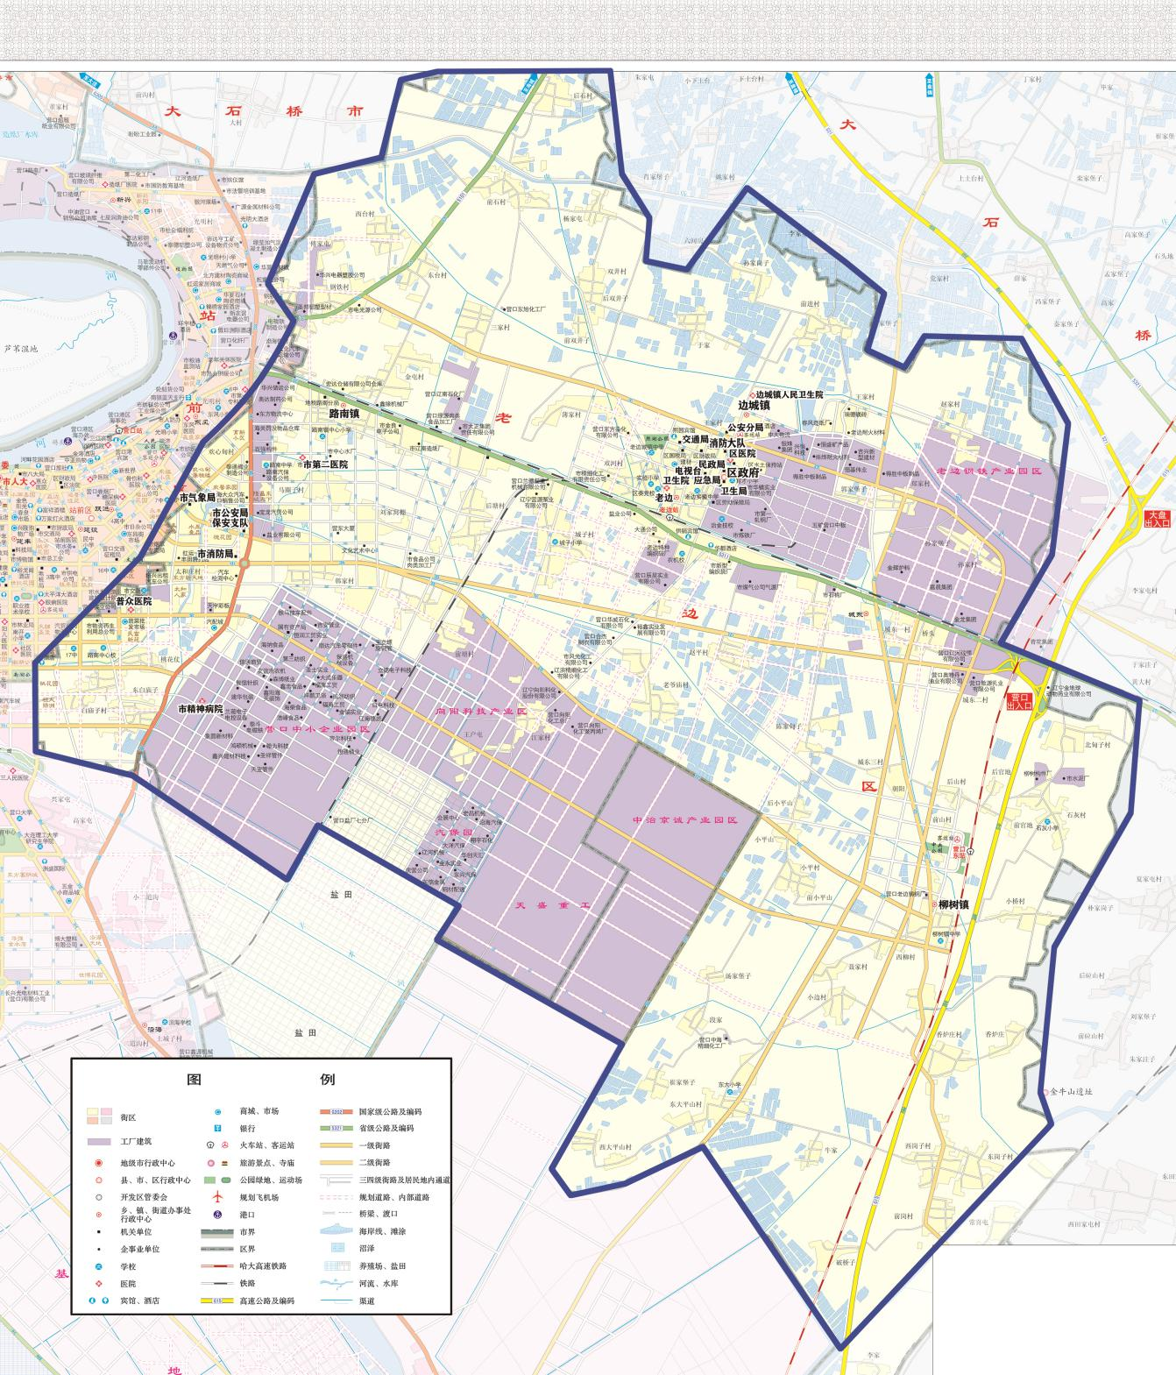

附件11

**老边区森林草原火灾预警响应措施**

|  |  |  |  |  |
| --- | --- | --- | --- | --- |
| 预警级别 | 颜色标识 | 易燃程度 | 分级标准 | 措施 |
| 一般 | 蓝色 | 难以燃烧 | 森林火险等级三级以下，  连续 7 日以上晴天，  相对湿度 70%以上。 | 1. 区森林草原防灭火指挥机构和镇（街）森林草原防灭火领导小组加强值班调度和火情监测。  2.未经批准不得在森林防火区内野外用火。  3.区、镇（街）两级人民政府加强森林防火宣传和野外用火管理。  4.区、镇（街）两级人民政府检查森林防火物资、装备和队伍落实情况，做好扑救应急准备。 |
| 较重 | 黄色 | 较易燃烧 | 森林火险等级三级，  连续 15 日以上晴天，  相对湿度 60-70%。 | 1.区森林草原防灭火指挥机构和镇（街）森林草原防灭火领导小组加强值班调度和检查督促。  2. 森林资源防护人员加强森林防火宣传和巡查，乡村干部深入包干责任片区督查，严格控制野外用火。  3. 镇（街）级人民政府适时派出工作组深入基层检查督促，落实森林火灾防范和应急措施。  4.镇（街）经培训合格人员组成的森林消防队伍进入应急状态。 |
| 严重 | 橙色 | 容易燃烧 | 森林火险等级四级，  连续 20 日以上晴天，  相对湿度 50-60%，  可能发生较大、  重大森林火灾。 | 1. 区森林草原防灭火指挥机构和镇（街）森林草原防灭火领导小组至少有1名副指挥长在岗待命。  2.预警信息发布平台和广播、电视、报刊、互联网、新媒体等公共媒体在发布橙色预警信号的同时，应加强森林防火宣传，播放森林防火公益广告。  3. 必要时区人民政府发布森林防火禁火令，停止炼山等野外特殊用火审批，全面禁止一切野外用火。  4.区人民政府派出工作组深入林区开展森林防火督查。  5.镇（街）经培训合格人员组成的森林消防队伍进入战备状态。 |
| 特别严重 | 红色 | 极易燃烧 | 森林火险等级五级，  连续 30 日以上晴天，  相对湿度 50%以下，  可能发生重大、  特大森林火灾。 | 1.区森林防灭火指挥部召集区应急管理局、区农业农村局等有关部门，分析森林火险形势，研究应对措施。  2. 区人民政府发布森林防火禁火令，停止炼山等野外特殊用火审批，全面禁止一切野外用火。各级林业部门会同公安机关等有关部门及时组织开展专项行动，严查野外违规用火，加大森林火灾案件的查处力度，并及时向社会公布。  3.区森防指派出工作组深入各地开展森林防火督查和指导。  4.镇（街）经培训合格人员组成的森林消防队伍靠前驻防。 |

附件12**老边区森林草原火灾应急响应流程图**

采取相应措施

工作总结

表彰奖励

火因火案查处

火灾评估

责任追究

约谈查处

响应终止

验收交接

资金保障

输送保障

物资保障

清理看守

信息发布

综合保障

应急救援

组织扑救

综合协调

宣传报道组

火灾监测组

军队工作组

专家支持组

医疗救护组

抢险救援组

通信保障组

交通保障组

灾情评估组

群众生活组

社会治安组

综合协调组

启动Ⅰ级响应

区森防指总指挥、区政府

符合Ⅲ级响应条件

启动Ⅲ级响应

区森防指办公室主任

符合Ⅰ级响应条件

向区委、区政府报告

接受火灾信息

态势研判

符合Ⅱ级响应条件

区森防指常务副总指挥

启动Ⅱ级响应

成立前线指挥部